

Tél. 02 53 35 70 10 - Fax 02 53 35 70 11
contact@zen-fr.com

LUNE DE MIEL
AU SRI LANKA

15 jours / 12 nuits

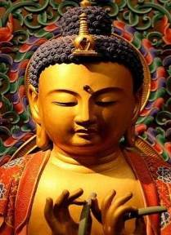
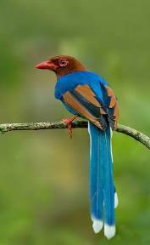
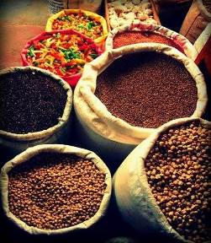
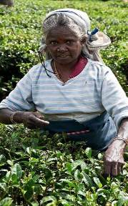

Quand on évoque cette île magique, des images surgissent immédiatement : éléphants, jungle, sourires, rizières, temples, thé… Tout se mélange dans la tête du voyageur. Par la grâce de la géographie, une larme de terre, détachée de l’Inde, s’est ancrée dans l’Océan Indien, au carrefour des routes maritimes qui relient l’Occident et l’Orient. Une île généreuse et débordante de vie, un paradis où abondent oiseaux aux mille couleurs, fruits les plus succulents et fleurs sans pareilles. Des habitants accueillants, fiers d’une culture riche et ancienne, qu’ils s’efforcent de maintenir vivante dans une société moderne de plus en plus complexe et ouverte sur le monde. Une terre et un peuple qui séduisirent tous ceux qui approchèrent celle qu’ils baptisèrent l’« île resplendissante ».

Jour 01 : PARIS  COLOMBO

Rendez-vous à l’aéroport de Paris CDG. Formalités d’enregistrement et d’embarquement.

Envol à destination de Colombo. (Vol via avec changement d’appareil).

Toutes prestations et nuit à bord.

JOUR 02 : COLOMBO / DAMBULLA (4 h de route)

Arrivée à Colombo, accueil par votre guide francophone.

Transfert à l’hôtel à Dambulla.

La ville de Sigiriya au Sri Lanka est un site archéologique majeur classé au patrimoine mondial de l'humanité par l'UNESCO.

Installation à l’hôtel, chambre disponible à 14 heures. Une corbeille de fruits et un gâteau de voyage de noces vous seront offerts.

Déjeuner libre.

Reste de l’après-midi libre pour se reposer et profiter des installations de l’hôtel.

Dîner et nuit à l'hôtel.

JOUR 03 : DAMBULLA / POLONNARUWA / DAMBULLA

Petit déjeuner à l’hôtel.

Puis, départ pour la visite du Rocher du Lion de Sigiriya.

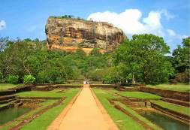
Perchée à 370 m, au sommet d'un rocher de pierre rouge qui domine un ensemble harmonieux de jardins dessinés au Vème siècle, la citadelle de SIGIRIYA est classée par l’Unesco depuis 1982. Une partie du rocher conserve le joyau de la peinture sri lankaise : les portraits de vingt et une demoiselles, dont les couleurs délicates ont gardé tout leur éclat depuis 1 500 ans. Sur le Mur Miroir en vis-à-vis, des graffitis tracés entre le VIe et le XIIIème siècle rendent hommage à leur grâce. Nid d’aigle d’un roi parricide, Kasyapa, le palais du sommet est desservi par un étroit escalier qui se faufile entre les pattes géantes d’un lion. Kasyapa, avide de pouvoir, destitua son père, le roi Dhatusena pour prendre sa place puis l’emmura vivant et chassa son frère Mugalan. Il régna sur cette citadelle qu’il fit construire en haut d’un rocher pour la rendre imprenable. Kasyapas, grand mécène, invita les plus grands artistes de l’époque à sa cour, à qui l’on doit la fresque des Demoiselles.

Retour à l’hôtel.

Déjeuner libre.

Puis, départ pour Polonnaruwa, ancienne capitale du XIIème siècle, avec ses ruines impressionnantes, et son gigantesque Bouddha de 14m de long, sculpté à même le roc.

Visite du site en vélo.

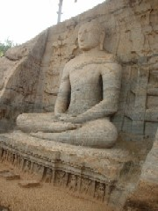Polonnaruwa succéda au Xème siècle à Anuradhapura dans le rôle de capitale Elle ne le fut que pendant deux siècles, mais ses vestiges s’étendent sur 15 km2 et figurent au patrimoine de l’Unesco depuis 1982. Outre le palais royal et ses dépendances, plusieurs temples et monastères ont été mis au jour : l’immense Alahena Pirivena (80 ha), les quatre statues rupestres de Bouddha du Gal Vihara et le Tivanka Pilimage aux fragiles peintures murales. Édifiés sur une terrasse monumentale à la gloire de la plus précieuse des reliques du monde bouddhiste, la Dent de Bouddha, aujourd’hui conservée dans son temple de Kandy, le Vatadage et cinq autres constructions religieuses composent un ensemble architectural unique au monde.

Dîner et nuit à l'hôtel.

JOUR 04 : DAMBULLA / DIYAKAPILLA / DAMBULLA

Petit déjeuner à l’hôtel.

Cette matinée sera consacrée à l’immersion dans la vie rurale sri-lankaise à la découverte d’un village et de la campagne environnante, le tout expliqué par un guide naturaliste.

L’aventure commencera avec un trajet en transport local : des tracteurs-charrettes vous mènerons jusqu’au village !

Arrivée au village et visite de l’école. Vous aurez l’occasion de rencontrer et d’échanger avec les institutrices et leurs élèves (l’école est fermée les week-ends et pendant les vacances scolaires).

Puis, le guide naturaliste vous conduira à travers la campagne aux alentours du village, à la découverte de la faune et la flore, au cœur d’une végétation luxuriante. Vous aurez l’occasion d’observer les oiseaux, les papillons et de traverser des champs de cultures.

Retour au village où l’on vous présentera les outils et les techniques utilisés pour la préparation des aliments et des repas. Un moment de partage avec les femmes du village qui vous initieront, pour ceux qui le souhaitent, à leur technique bien spécifique.
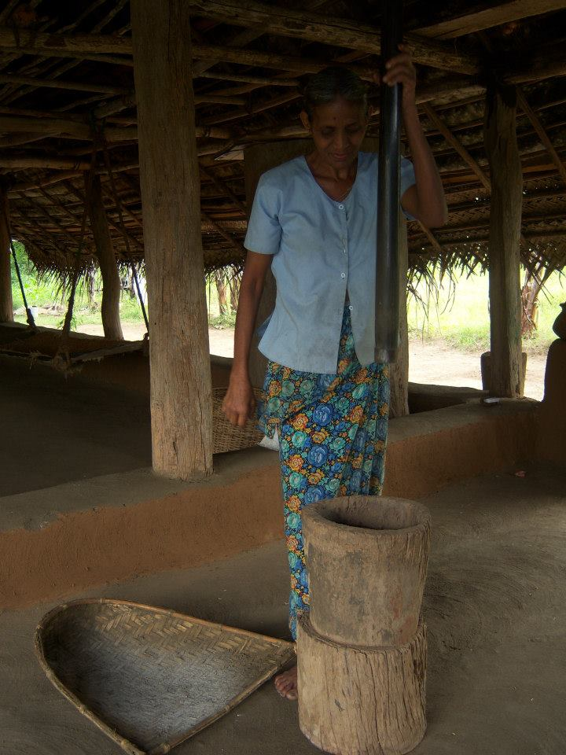
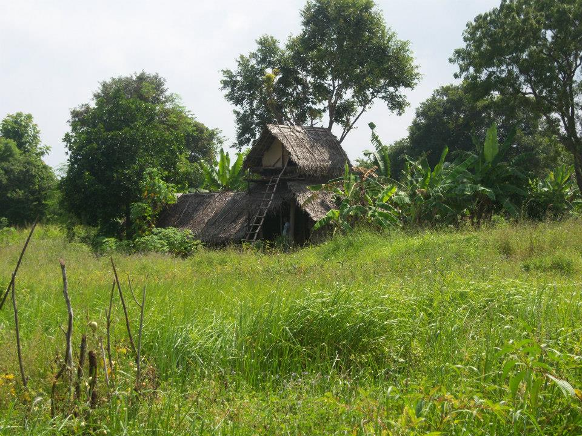

Déjeuner sur place chez l’habitant, à la « sri-lankaise » : votre repas sera servi dans une feuille de bananier et vous aurez pour seul couvert votre main ! Les plats typiques élaborés par les femmes du village seront un régal pour vos papilles !

Continuation pour Balade en char à bœufs dans la campagne.

Traversée d’un lac en Oruwa (pirogue locale).

Retour à l’hôtel.

Temps libre pour profiter de la piscine.

Dîner et nuit à l’hôtel.

JOUR 05 : DAMBULLA/ MATALE / KANDY

Petit déjeuner à l’hôtel.
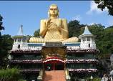
Départ pour Dambulla, et son imposant temple troglodyte, visite des différentes grottes (5 au total) qui comptent 150 bouddhas.

Également répertorié par l’Unesco depuis 1991, le Temple d'Or de Dambulla est un monastère rupestre, dont les cinq grottes sanctuaires sont entièrement ornées de peintures murales bouddhiques, exécutées au XVIIIe s. Toute de vermillon et d’ocre, cette chatoyante composition recouvre 2 100 m2.

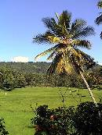
Continuation vers le jardin d’épices à Matale, qui vous permettra de découvrir tous les arômes connus de l’île, telles la cardamome, la vanille et la cannelle.

Visite du jardin d'épices.

Pour vous familiariser avec les divers épices produits dans l'île, vous participerez à une dégustation. Vous aurez non seulement l’occasion de connaître les épices, mais aussi de savoir comment les Sri Lankais les utilisent dans leurs fameux currys pimentés.

Dégustation de thé aux épices, petit massage avec des produits naturels et démonstration d’une préparation de curry.

Déjeuner libre.

Arrivée à Kandy et installation à votre hôtel.

Vous assisterez à un spectacle de danses kandyennes.

Dîner et nuit à l'hôtel.

JOUR 06 : KANDY/ PINNAWELA / KANDY

Petit déjeuner à l’hôtel.

Départ le matin pour Pinnawela et visite de la fondation Millenium qui s’occupe des éléphants.

Rencontre avec le propriétaire qui soigne ces animaux. Vous apprendrez tout sur cet animal, assisterez au bain des éléphants et découvrirez la fabrication du papier d’éléphant.
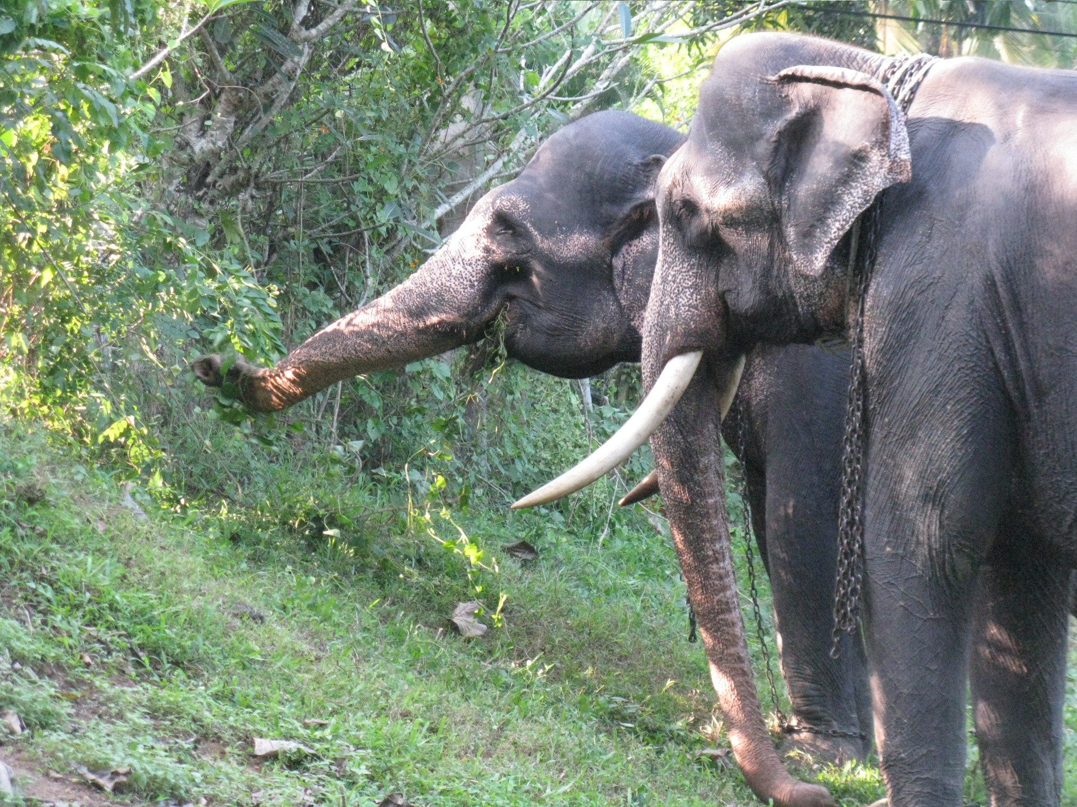
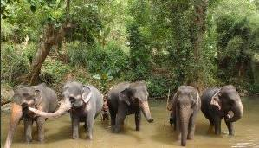

Déjeuner libre.

Puis, découverte de la ville en tuk-tuk, avec son marché, son lac...

Découverte de l’artisanat local.

Puis visite du Temple de la dent de Bouddha.

Ce Temple abrite une très sainte relique pour les bouddhistes (une molaire du Bouddha). Cette précieuse relique, enfermée dans 7 cloches d'Or, fut apportée au Ceylan au XVIème siècle. Elle fut sauvée des mains des Portugais qui disent l'avoir brûlée à Goa. Chaque année depuis 1774, au mois de juillet, on célèbre ici la grande fête de la Perahera, au cours de laquelle une procession de 60 à 100 éléphants magnifiquement ornés, précédés de troupes de danseurs et de musiciens masqués, défilent la nuit à travers les rues de la ville à la lumière des torches.

Attention pour la visite de ce temple, il est demandé de porter des vêtements qui couvrent les épaules et les genoux. La visite se fait pieds nus.

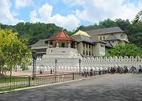

Dîner et nuit à l'hôtel.

JOUR 07 : KANDY / NUWARA ELIYA

Petit déjeuner à l’hôtel

Puis route pour la charmante ville montagneuse et coloniale de Nuwara-Eliya.
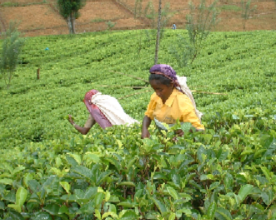
Avec ses températures très fraîches en hiver, son crachin et son brouillard au printemps et ses fortes averses au début de l’été, Nuwara-Eliya combla les Britanniques qui découvrirent ce site en 1819. Les traces de cette présence coloniale sont encore omniprésentes aujourd’hui (cours de tennis, terrains de golf, hippodrome…).

En chemin, visite d’une plantation de thé et de sa manufacture, suivie d’une dégustation de thé sur place.

Arrivée à Nuwara-Eliya. Installation à l’hôtel.

Déjeuner libre.

L’après-midi, visite de la ville « The Little England »

Dîner et nuit à l'hôtel.

JOUR 08: NUWARA-ELIYA (JOURNEE EXCURSION A HORTON PLAINES)

Petit déjeuner.
Départ pour une journée excursion sur les plaines Hortons avec une découverte des chutes Bakers.

Un sentier de promenade vous mènera jusqu'au "World's End", où le plateau s'effondre dans un précipice de plus de 1000 mètres de profondeur. Le paysage y est grandiose.

Site à la beauté étrange et silencieuse, les Horton Plains se prêtent à toutes sortes de randonnées magnifiques au pied des deuxième et troisième plus hauts sommets du Sri Lanka. Les plaines forment un plateau onduleux à plus de 2000 mètres d’altitude, couvert de pâturages entrecoupées d’épaisses forêts, d’affleurements rocheux, de chutes d’eau en filigrane et de lacs embrumés.

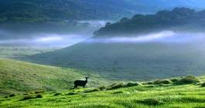

Déjeuner sous forme de pique nique.

Retour à votre hôtel.

Dîner et nuit à l'hôtel.

JOUR 09 : NUWARA-ELIYA / UDAWALAWE

Petit déjeuner à l’hôtel.

Route vers Udawalawe.

Déjeuner libre.

Après-midi consacrée à un safari 4x4 au cœur du parc d’Uda Walawe.

Réputé pour la richesse et la variété de ses espèces d'oiseaux, le parc national d'Uda Walawe est l'une des dernières réserves à avoir vu le jour au Sri Lanka, inauguré en 1980. Construit sur une zone naturelle d'habitat des éléphants, il vous invite à découvrir, tous les jours, de 6h à 18h, le monde merveilleux des cerfs mouchetés et des sangliers. Un plan d'eau artificiel a été créé sur la rivière Walawe pour que les éléphants puissent venir y boire et se baigner.

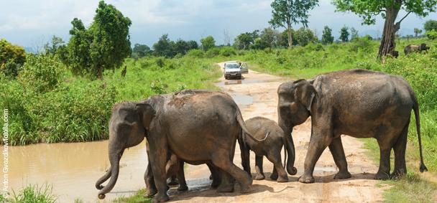

Installation à votre hôtel.

Dîner et nuit à l'hôtel.

JOUR 10 : UDAWALAWE /GALLE / KOGGALA

Petit déjeuner à l’hôtel.

Le matin, route en direction de Galle.

Arrivée à Galle et déjeuner libre.

L’après-midi, visite de la ville.

Galle fut un maillon de la chaîne des comptoirs sur la route des épices, une escale entre la côte Malabar (Inde du sud / Kérala) et le détroit de Malacca (Indonésie), où mouillèrent successivement boutres arabes, caraques portugaises et indiamen hollandais. On y écoulait la cannelle, la nacre et l'écaille, l'huile et la citronnelle. La baie de Galle est utilisée depuis les temps anciens. Attestée en 545, elle a abrité l'une des plus anciennes "échelles du Levant". Au XIVe siècle, son port est le plus actif du Sri Lanka. Les Portugais abordent l'île en 1505, y établissent le comptoir commercial de Galle (1507) et construisent le petit fort de Santa Cruz. A la fin du XVIe siècle, après s'être fixés temporairement à Colombo, ils reviennent à Galle ; et ils élèvent un rempart au nord de la péninsule, soit du côté de l'isthme. En 1625, devant le danger hollandais, ils ajoutent trois bastions à ce rempart. Les troupes hollandaises ravissent la petite garnison aux Portugais en 1640 et la transforment en puissante forteresse.

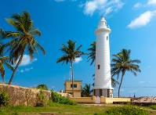

Continuation vers Koggala et installation à l’hôtel.

Arrivée et installation à votre hôtel.

Dîner et nuit à l'hôtel.

JOURS 11-12-13 : KOGGALA

Petits déjeuners à l’hôtel.

Journées libres en demi-pension (déjeuners libres)

Dîners et nuits à l'hôtel.

JOUR 14 : KOGGALA / COLOMBO  PARIS

Petit déjeuner à l’hôtel.

Matinée libre pour profiter de la plage.

Déjeuner libre.

Transfert à l’aéroport de Colombo dans l’après-midi. (1h30 de route).
Dîner libre à Colombo.

Envol à destination de Paris. (Vol via avec changement d’appareil).

Toutes prestations et nuit à bord.

JOUR 15 : PARIS

Arrivée à Paris.

Fin de nos services

